«Адамның басшысы-ақыл,сынаушысы-халық,
жетекшісі-талап,таусылмайтыны-арман»
Ш.Уәлиханов
ЖҰЛДЫЗ
№5 2018 ж Мектеп ұстаздары мен оқушыларының газеті

«Я- Offline!»

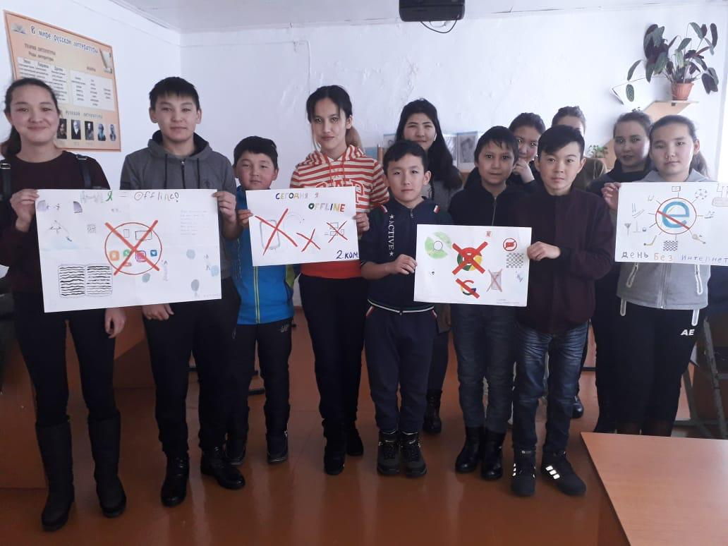

Қазіргі заманда өмірімізді интернетсіз елестету мүмкін емес. Интернеттің зиянын біреу білсе, біреу біле бермейді.
Көктерек негізгі білім беру мектебінде ҚР Білім және ғылым министрлігі Балалардың құқықтарын қорғау комитеті, білім басқармалары, бұқаралық ақпарат құралдарының ұйымдастыруымен 2019 жылғы 27 қаңтар
Халықаралық интернетсіз күніне арналған«Мен OFFLINE (оффлайн)»
республикалық кең ауқымды балалар акциясы басталды. Акцияның мақсаты — интернетке тәуелділіктің алдын алу, кәмелетке толмағандардың Интернет белсенділігін бақылауға қатысты ересек интернет-қызметтерді пайдаланушылардың жауапкершілігін Интернет-пайдалану мәдениетін арттыру.
Осы іс-шара барысында бастауыш сыныптары арасында «Мен интернетсіз күнді қалай өткіздім», жоғарғы сыныптар арасында «Мен offline» эссе жазу, сыныптан тыс біршама іс-шаралар жүзеге асатын болады. 27 қаңтар күні жаппай күнімізді интернетсіз өткізіп, бір-бірімізге көңіл бөліп, — бұл күнді тек қана «шынайы» әлемде өмір сүру үшін, жақын адамдармен қарым-қатынас жасау немесе оны сүйікті хоббиіне арнау үшін өткізейік.

